进度：
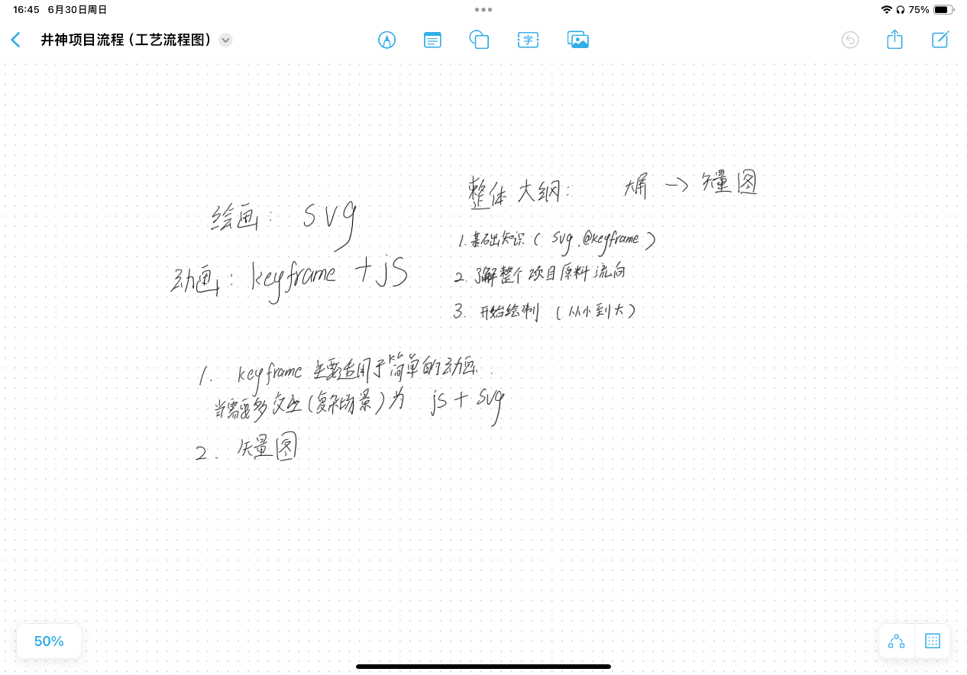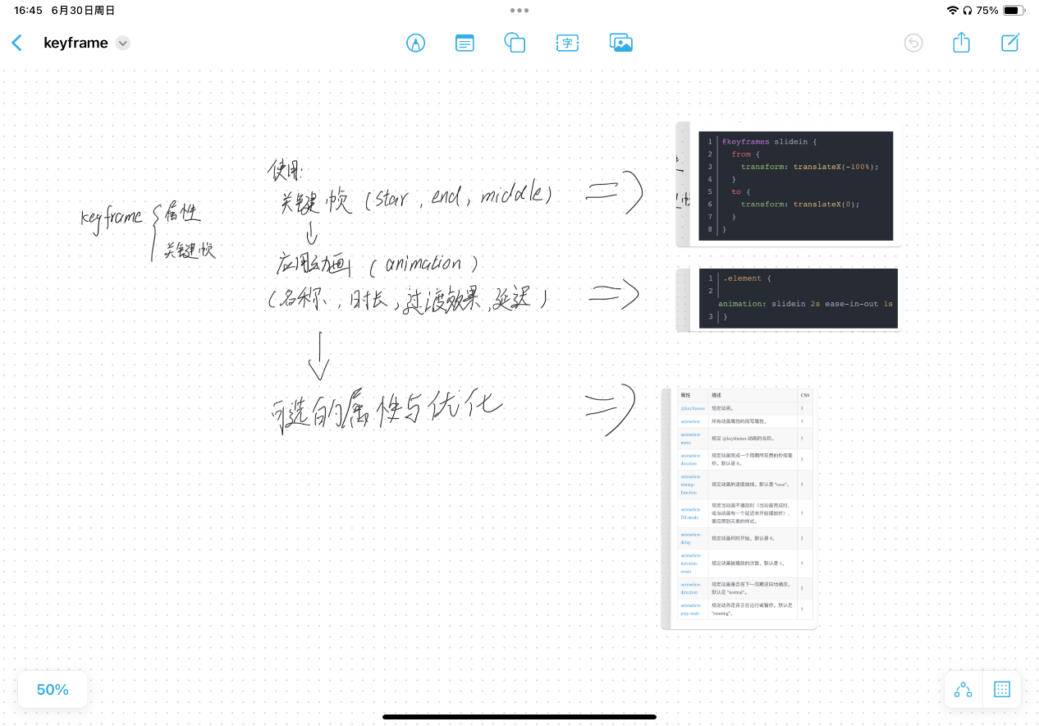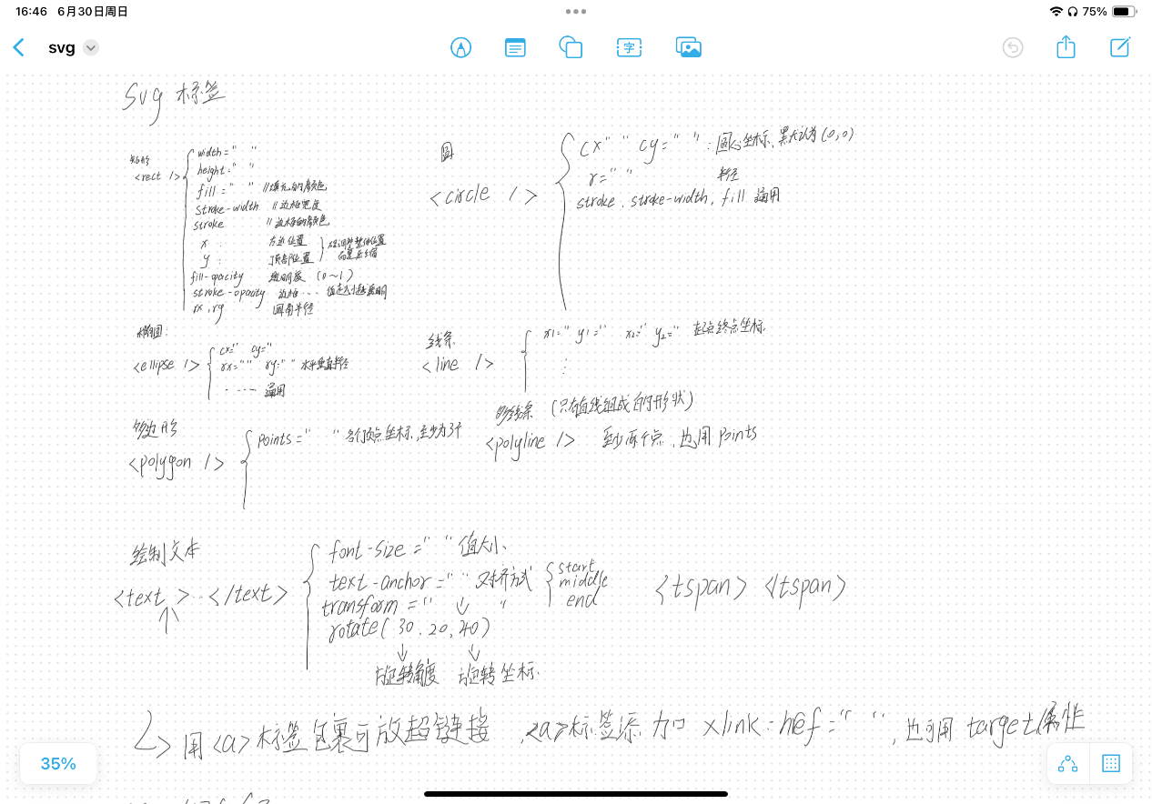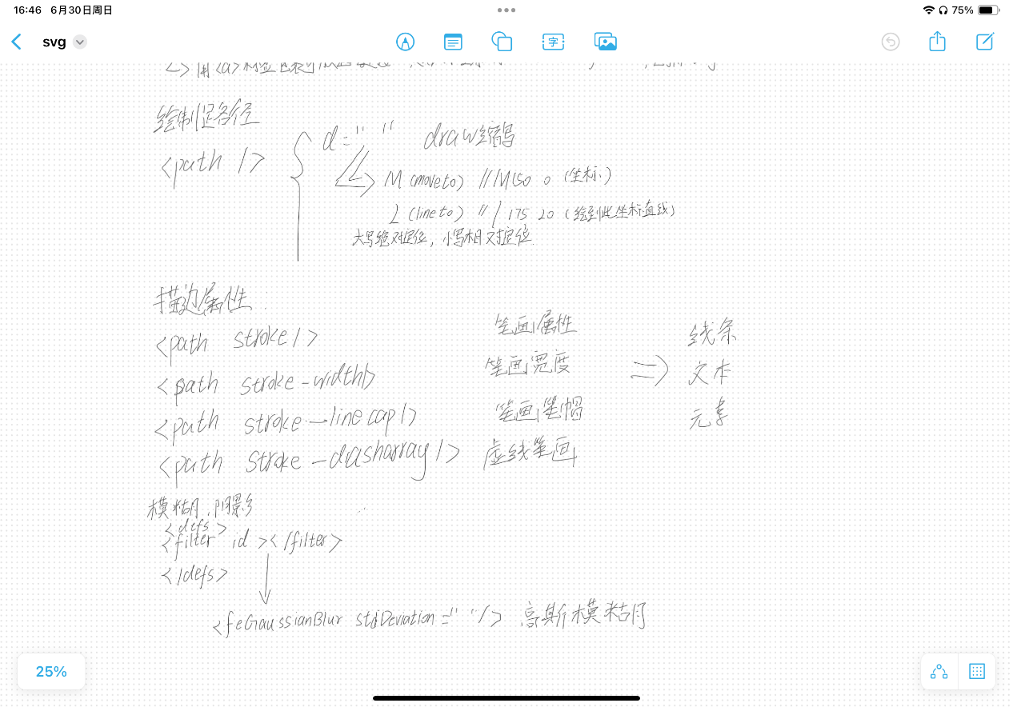
问题：
是否需要经常交互（keyframe）
实时性要求（WebSocket，Ajax）
Pyecharts svg维护方便 交互性（鼠标）

